Station 1 : est-ce que je suis libre quand...?
Êtes-vous d'accord avec les affirmations suivantes? Vous devez justifier votre réponse, c'est-à-dire expliquer pourquoi vous pensez cela. Une bonne justification prend au moins deux lignes de votre feuille lignée.
- Est-ce que je suis libre quand je dis ce que je pense?
- Est-ce que je suis libre quand je fais ce que mes parents me demandent?
- Est-ce que je suis libre quand je brise une promesse que j'ai faite?
- Est-ce que je suis libre quand j'obéis à la loi?
- Est-ce que je suis libre quand je désobéis à un règlement de l'école?
- Est-ce que je suis libre quand je suis d'accord avec un règlement de l'école?
- Est-ce que je suis libre quand mes parents me donnent une punition pour avoir eu un mauvais comportement?
- Est-ce que je suis libre quand je mange autant de bonbons qu'il m'est possible de manger, mais de vomir ensuite?
- Est-ce que je suis libre quand j'ai faim?
- Est-ce que je suis libre quand je peux manger tout ce que je veux?

Station 2 : Éthique à l'usage de mon fils
Lisez l'extrait de Éthique à l'usage de mon fils de Fernando Savater. Par la suite, répondez aux quelques questions suivantes. N'oubliez pas que votre justification a plus d'importance que la réponse à la question.
Questions :
- « Hector est-il héroïque à la manière de ces termites-soldats dont aucun Homère n'a jamais daigné conter la geste qui s'est déjà répétée des milliards de fois? » se demande Savater.
A) Pourquoi un acte est-il héroïque?
B) Quelle différence entre les termites et les humains fait en sorte que les actes des termites sont moins héroïques?

- Identifiez des éléments pouvant limiter la liberté selon Savater. Pensez-vous, comme Savater, que ces éléments limitent la liberté?

Station 3 : la guerre, la guerre...
Après avoir lu le contexte propre à chacune des séquences, écoutez les deux séquences audiovisuelles suivantes :
- Braveheart (1995) de 1:12:10 à 1:19:00
- Why We Fight (2005) de 17:40 à 21:00
Contexte pour la séquence de Braveheart (1995) :
Au XIIIe siècle, le roi de l'Angleterre, Edward I, envahit l'Écosse, William Wallace se rebelle contre la couronne. Sachant que les armées avançent rapidement, Wallace convainc les nobles de se joindre à sa cause.
Contexte pour la séquence de Why We Fight (2005) :
Au XXIe siècle, un groupe terroriste utilise des avions pour attaquer les États-Unis. Devant le phénomène, le gouvernement décide d'envahir l'Irak. Néanmoins, le peuple américain semble divisé quant aux intentions du gouvernement.
Répondez aux questions suivantes. N'oubliez pas que votre justification a plus d'importance que la réponse à la question.

- Quelles valeurs se trouvent dans le discours de William Wallace de même que dans les témoignages des citoyens dans Why We Fight (2005)?

- Est-ce que ces valeurs sont une raison suffisante pour faire la guerre?

- À quelques reprises, les personnages/ personnes des séquences audiovisuelles font référence à la liberté. Sans nécessairement le nommer, décrivez le type de liberté dont il est question dans ces extraits.

Station 4 : des mots pour la liberté
Utilisez les outils à votre disposition, c'est-à-dire différents dictionnaires, afin de construire votre propre définition des concepts suivants. Vous ne devez pas recopier l'information se trouvant dans les dictionnaires, mais bien construire votre propre définition en vous inspirant des dictionnaires.
Les concepts :
- Responsabilité
- Désir
- Besoin
- Devoir
- Contrainte
- Dépendance
- Autonomie

Station 5 : la liberté en image
Vous avez plusieurs images devant vous. Les images sont groupées deux par deux. Pour chaque groupe d'images, vous devez choisir le personnage qui est le plus libre. Vous devez justifier votre réponse, c'est-à-dire expliquer pourquoi vous pensez cela. Une bonne justification prend au moins deux lignes de votre feuille lignée.

Série 1
Image A | Image B
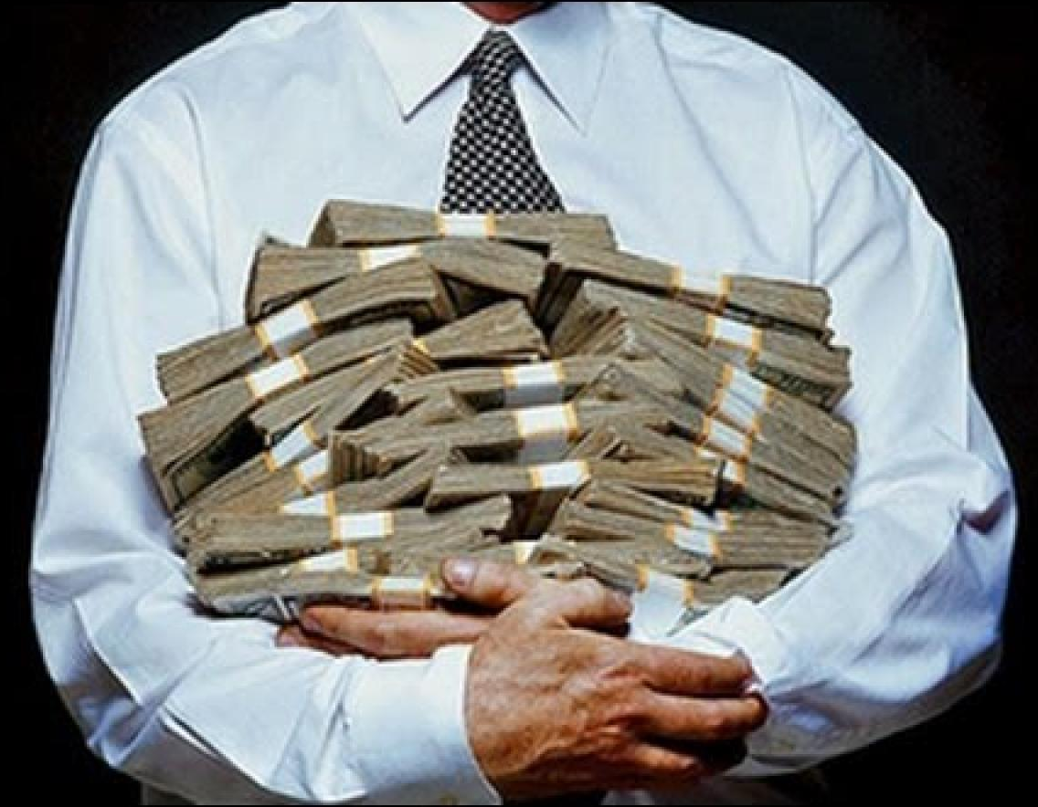 | 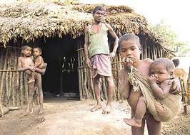

Série 2
Image A | Image B
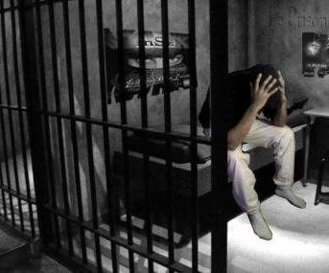 | 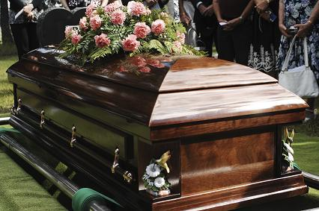

Série 3
Image A | Image B
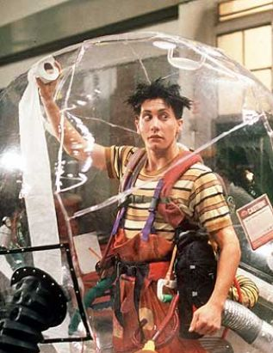 | 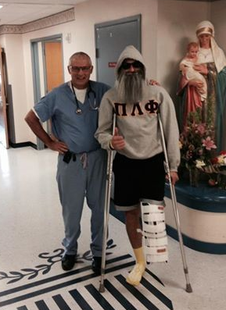

Série 4
Image A | Image B

Série 5
Image A | Image B
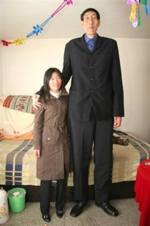 | 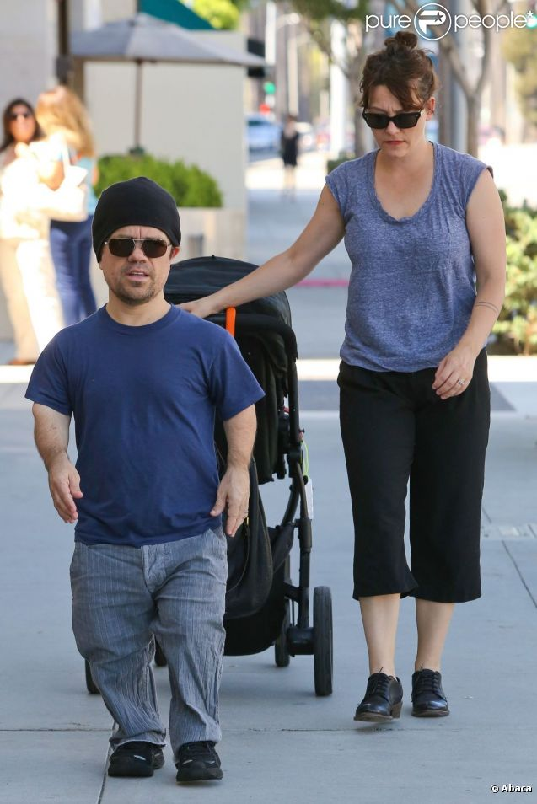

Série 6
Image A | Image B
 | 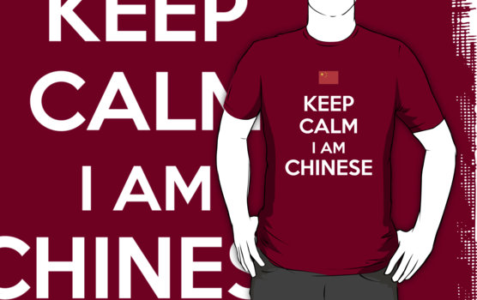

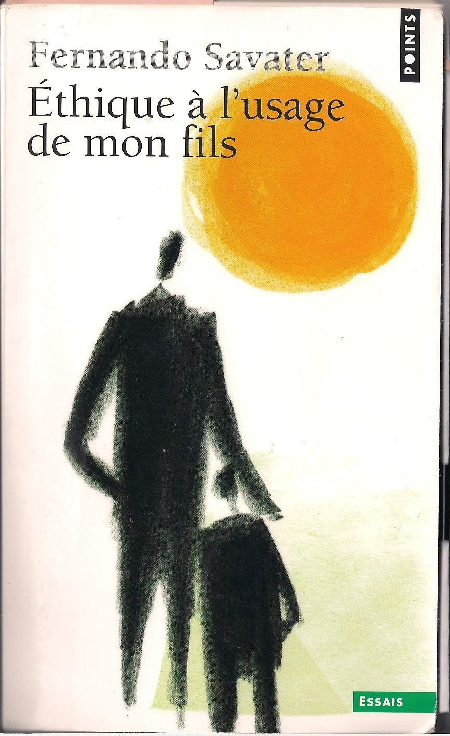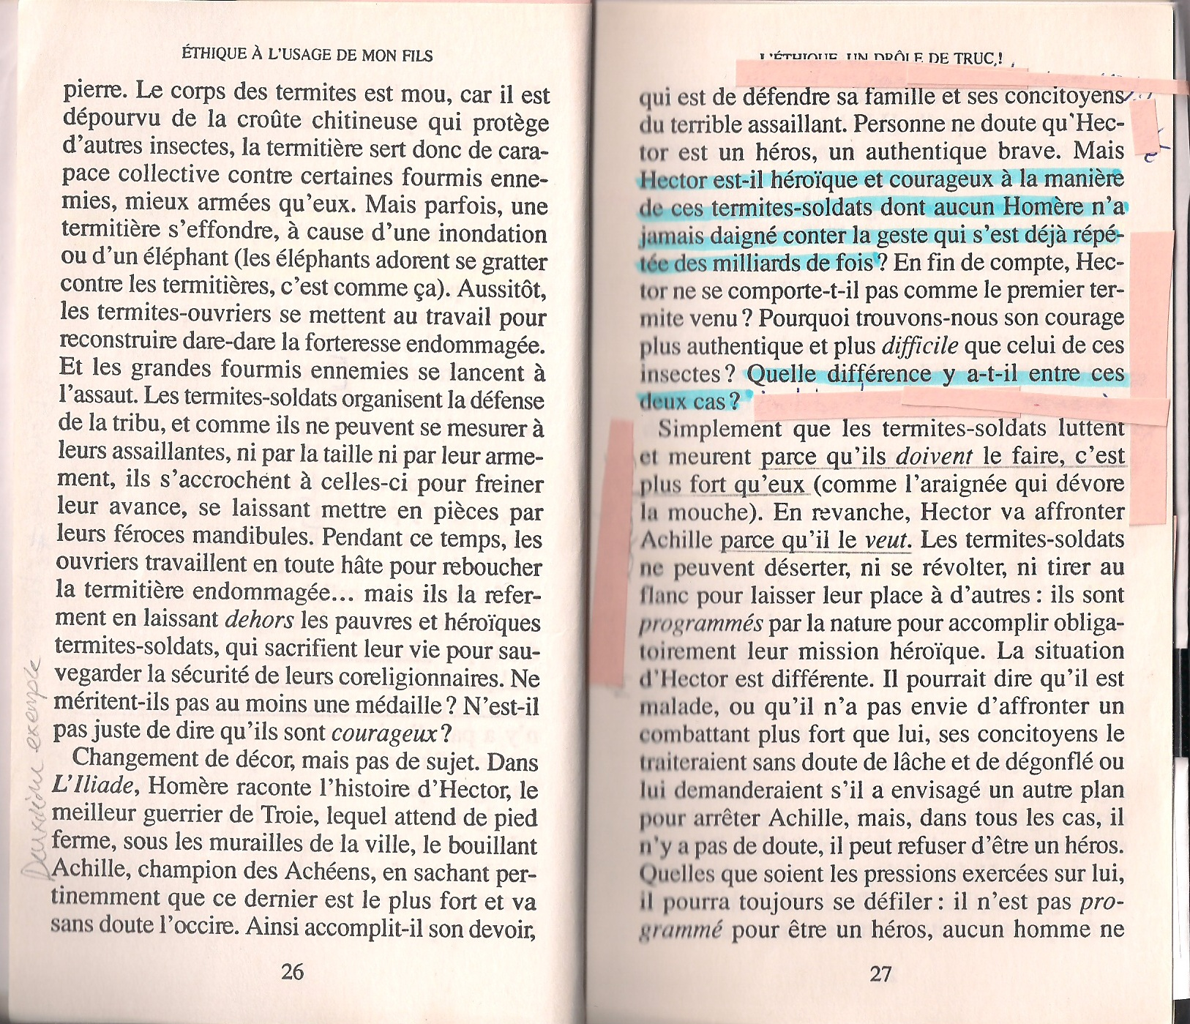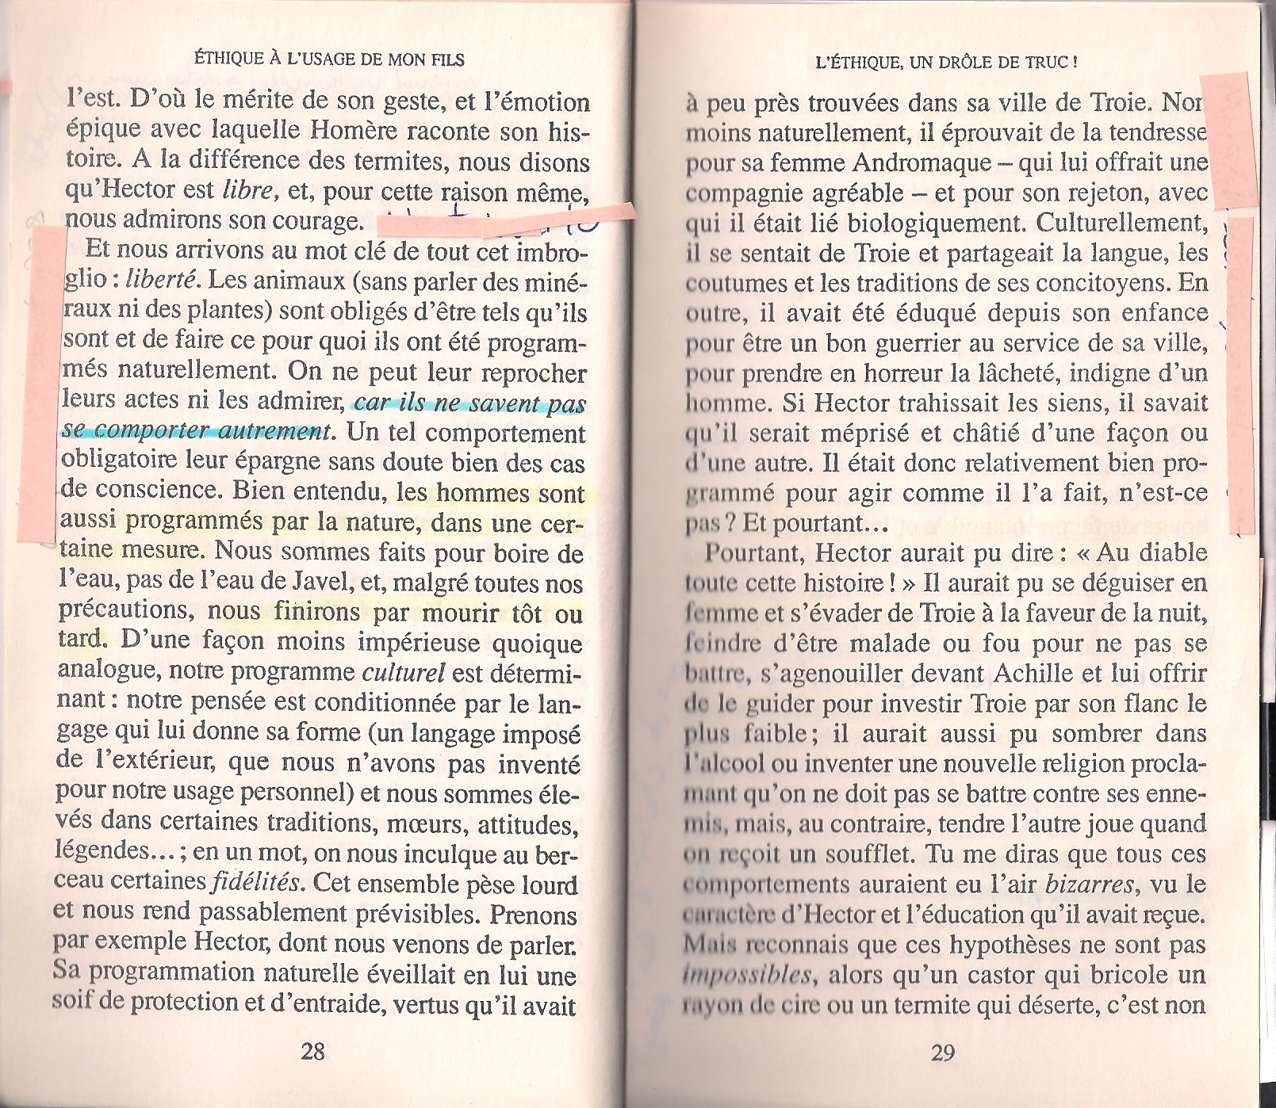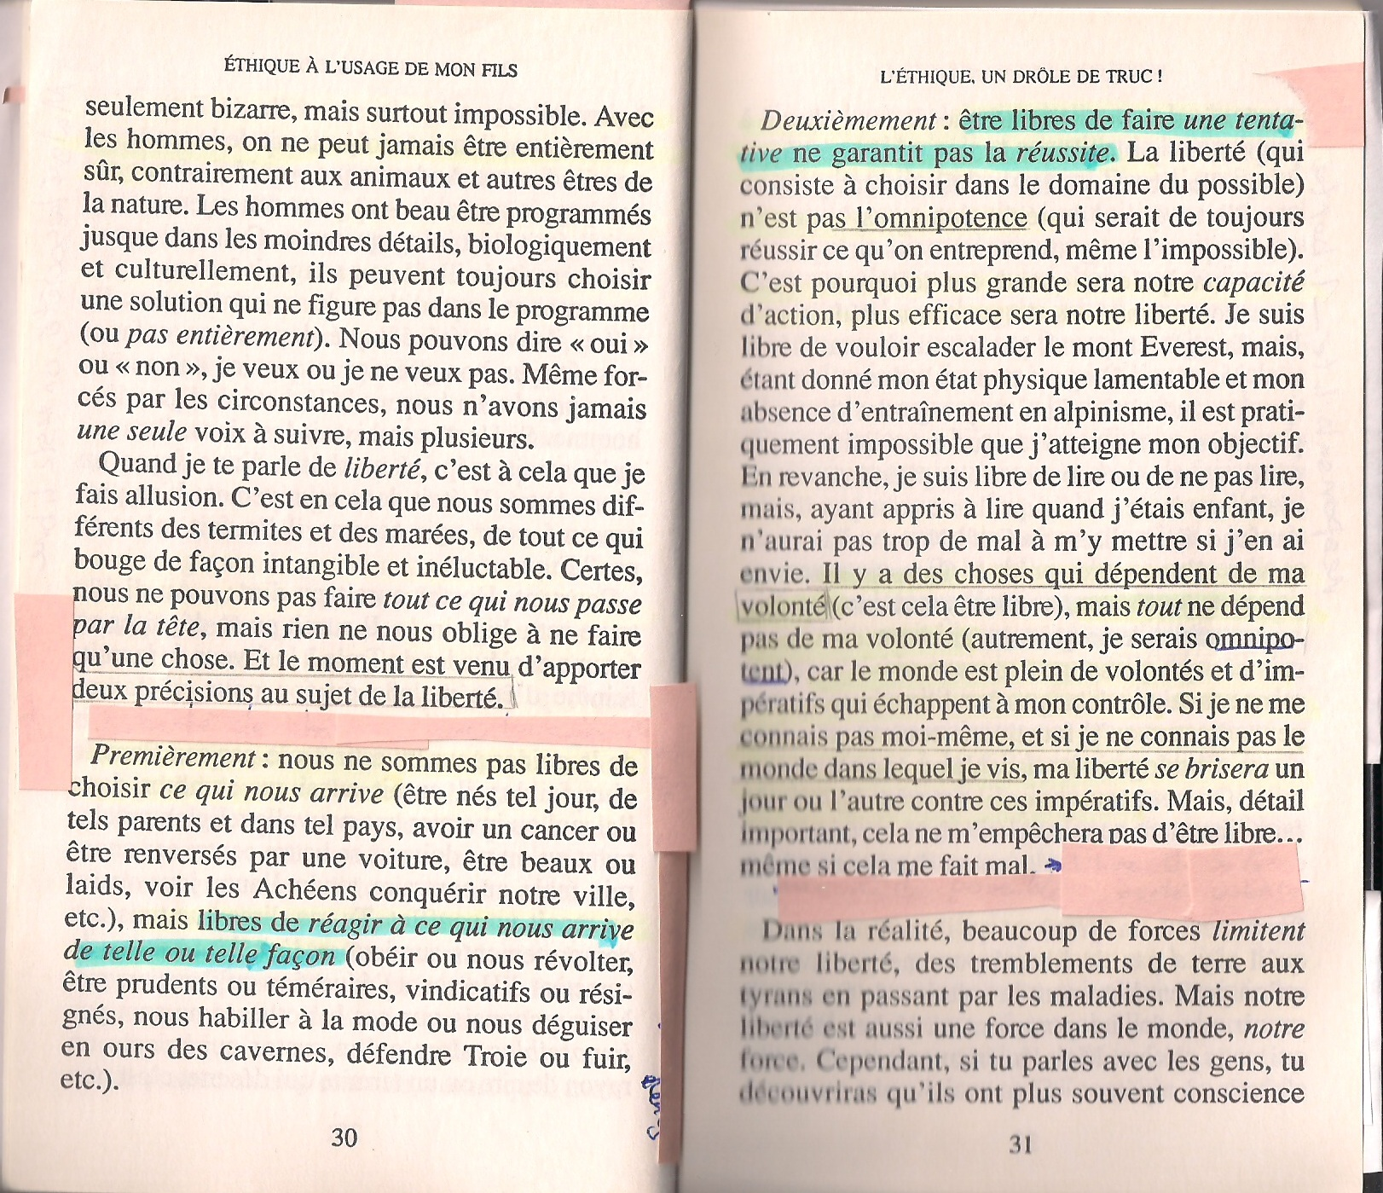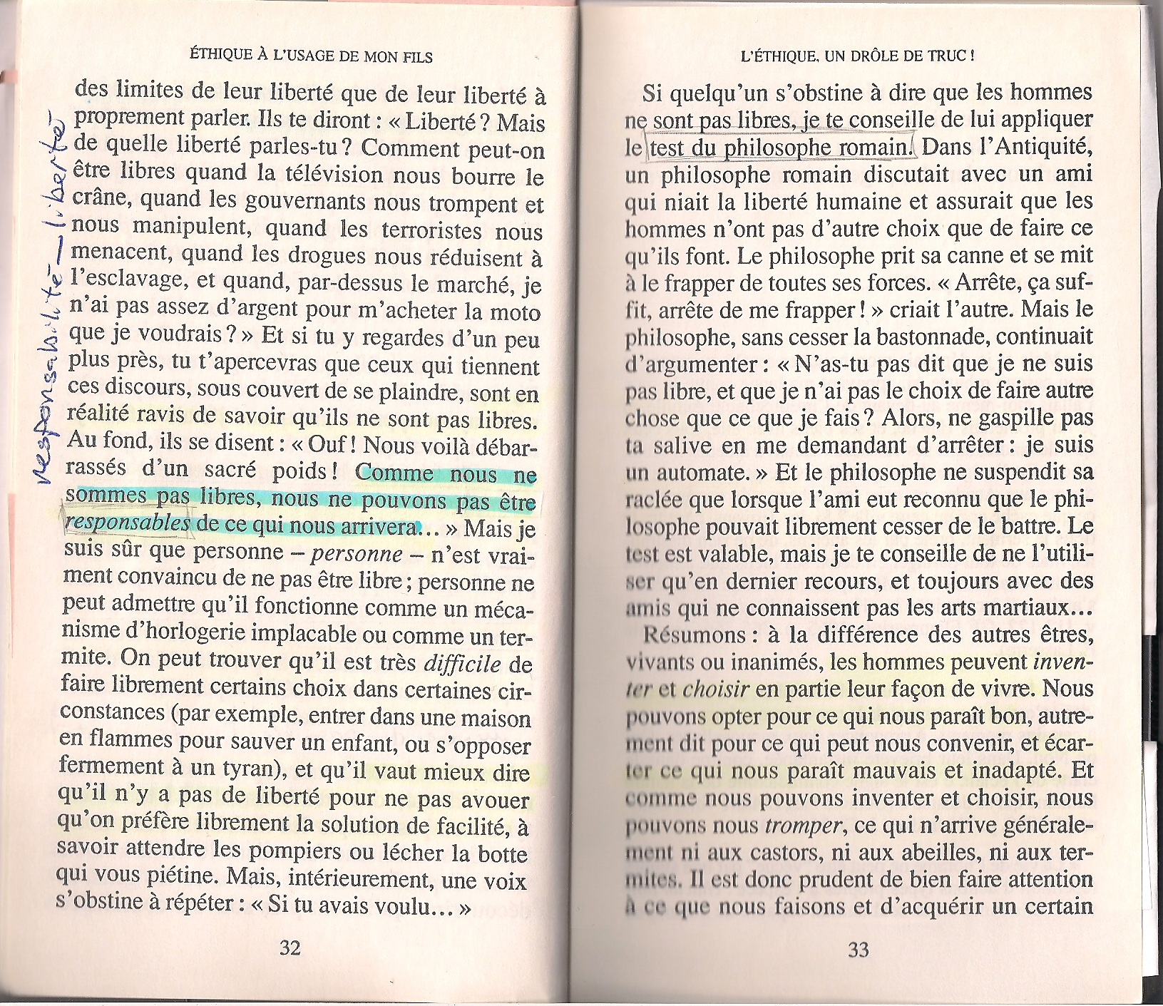
Savater, F. (2007). Éthique à l'usage de mon fils (traduit par C. Bleton). Paris : Éditions du Seuil. p.25 à 34.

